Kính thưa quí bạn
Ngày Tết đùa cho vui trong bàn tiệc ảo, các bạn coi đây là rượu hay cà phe nó:
1. Lời bàn đùa vui ngày Tết về bài Hoax (theo Snopes) có subject: Đức Tin - Thuyết tiến hóa !!!
2. Phần thứ hai, tôi bắt chước tác giả bài mượn danh Einstein, ngụy biện chơi cho vui. subject: You are so blessed!
Xin hiểu cho rằng tôi bàn dựa vào bài viết giả danh lời nói của Einstein mà thôi, tôi không có ý nói về tôn giáo. Vì ngay cả tôn giáo, tôi tin không chấp nhận bài trên

HCD 22-Feb-2015
============

Video vui, mới chuyển
11:31

Những chuyện kỳ cục tréo cẳng ngổng chỉ có ở nước Mỹ
Những chuyện kỳ cục tréo cẳng ngổng chỉ có ở nước Mỹ
=========
Lời bàn đùa vui ngày Tết về bài Hoax (theo Snopes) có subject: Đức Tin - Thuyết tiến hóa !!!
From: HungThe hunghfd42@att.net [PhungSuXaHoi] <PhungSuXaHoi@yahoogroups.com>
Date: 2015-02-22 8:42 GMT+11:00
Subject: [PhungSuXaHoi] Fw: Đức Tin - Thuyết tiến hóa !!!
To: gởi cho khoảng năm bảy ngàn email address (cả chục groups)
Xin thỉnh ý cho biết Sự Thật: (nếu có làm ơn cho văn bản gốc). Cả m ơ n nhiều (Luận Melbourne)
không biết cậu Sinh viên Einstein có tranh luận như vậy không...vì nhiều khi mấy ông mấy bà không trọng sự thật, muốn ý mình hay bài mình có thêm "ánh hào quang" nên vớ ẩu tên nhân vật danh tiếng vào cho..ăn chắc, phải tin... (tôi xóa hàng trong ngoặc nầy của email, xin lỗi anh Hùng ..)
Anh Hùng Forward bài chữ đen nghiêng dưới đây và tỏ ý nghi ngờ:
On Saturday, February 21, 2015 1:15 PM, "Tuong-Giang TN vinavid wrote:
Xin chuyển một bài cũ nhưng rất thú vị.
Tường Giang.
Đức tin
Giáo sư: Cậu theo Thiên Chúa Giáo đúng không ?
Sinh viên: Vâng thưa Giáo sư .
Giáo sư: Thế có nghĩa là cậu tin vào Chúa ?
Sinh viên: Tất nhiên rồi thưa Giáo sư .
Giáo sư: Thế Chúa có tốt không ?
Sinh viên: Vâng có chứ .
Giáo sư: Thế Chúa có đầy quyền năng đúng không ?
Sinh viên: Vâng.
Giáo sư: Anh trai tôi đã qua đời vì ung thư ngay cả khi anh ấy đã cầu xin Chúa chữa lành bệnh. Chúng ta hầu như ai cũng muốn giúp đỡ những người đang trong cơn ốm đau. Nhưng Chúa thì không. Thế thì Chúa tốt ở chỗ nào ?
(Cậu sinh viên im lặng)
Giáo sư: Cậu đâu trả lời được đúng không ? Bắt đầu lại nào cậu trẻ . Chúa có tốt không ?
Sinh viên: Thưa có .
Giáo sư: Thế quỷ sa tăng có tốt không ?
Sinh viên: Không .
Giáo sư: Thế sa tăng từ đâu mà ra ?
Sinh viên: Từ … Chúa …
Giáo sư: Đúng vậy. Ta hỏi nhé, thế giới này có cái ác không ?
Sinh viên: Có .
Giáo sư: Thế ai tạo ra cái ác ?
(Cậu sinh viên không trả lời)
Giáo sư: Trên đời này có bệnh tật ? Có sự vô đạo đức? Sự thù oán? Xấu xa ? Những thứ kinh khủng đó luôn đầy rẫy trên thế giới này đúng không ?
Sinh viên: Vâng thưa Giáo sư .
Giáo sư: Vậy thì ai tạo ra những thứ đó ?
(Cậu sinh viên không lên tiếng)
Giáo sư: Khoa học nói chúng ta có 5 giác quan để nhìn nhận thế giới xung quanh. Vậy cậu nói thử xem, cậu có nhìn thấy Chúa bao giờ chưa?
Sinh viên: Chưa thưa Giáo sư .
Giáo sư: Nói cho mọi người nghe xem cậu có nghe thấy Chúa bao giờ chưa ?
Sinh viên: Chưa thưa Giáo sư .
Giáo sư: Cậu có bao giờ chạm vào Chúa, nếm được Chúa, ngửi được Chúa chưa ? Cậu có bao giờ có bất cứ cảm nhận giác quan một cách thực tế về Chúa chưa ?
Sinh viên: Chưa, thưa Giáo sư. Em e là chưa .
Giáo sư: Thế mà cậu vẫn tin vào Chúa ?
Sinh viên: Vâng .
Giáo sư: Xét theo Nguyên tắc Thực Nghiệm và Chứng Minh, khoa học cho thấy Chúa không tồn tại ? Cậu có gì muốn nói nào ?
Sinh viên: Không thưa Giáo sư. Em chỉ có niềm tin của mình thôi.
Giáo sư: Đúng thế, "niềm tin”. Đó là một vấn đề lớn của khoa học.
Sinh viên: Thưa Giáo sư, trên đời này có thứ gọi là Nhiệt đúng không ?
Giáo sư: … Đúng .
Sinh viên: Vậy có cái thứ gọi là Lạnh không ?
Giáo sư: Có.
Sinh viên: Không thưa Giáo sư. Chả có thứ gì gọi là ”Lạnh”.
(Cả giảng đường trở nên yên tĩnh đến lạ thường khi tình thế bắt đầu chuyển biến)
Sinh viên: Chúng ta có thể có nhiều Nhiệt, thậm chí nhiều Nhiệt hơn, đạt Nhiệt độ cực cao, đạt mức lửa trắng, hay chỉ có chút ít Nhiệt, hoặc không có một tí Nhiệt nào. Chúng ta có thể đạt âm 273 độ C, lúc đó là Nhiệt độ âm tuyệt đối, khi mà không có một tí Nhiệt nào, nhưng chúng ta không thể đi xuống tiếp được. Không có cái thứ gọi là ”Lạnh”. Lạnh chỉ là từ chúng ta dùng để chỉ trạng thái không Nhiệt. Chúng ta không thể đo độ Lạnh, chỉ có thể đo Nhiệt. Nhiệt là năng lượng. Lạnh không phải là thứ trái ngược với Nhiệt thưa giáo sư. Lạnh chỉ là "thiếu Nhiệt”.
(Có tiếng kẹp giấy rơi trên sàn giữa không gian tĩnh lặng)
Sinh viên: Thế còn Bóng Tối thì sao nào Giáo sư ? Có thứ gì gọi là Tối không ?
Giáo sư: Có chứ. Không có Bóng Tối thì làm sao có ban đêm được ?
Sinh viên: Giáo sư lại sai rồi. Tối là trình trạng bị thiếu cái gì đó. Ta có thể có Ánh Sáng yếu, Ánh Sáng thường, Ánh Sáng mạnh, Ánh chớp. Nhưng nếu không có Ánh Sáng, thì ta sẽ có thứ gọi là Bóng Tối đúng không?
Giáo sư: Vậy ý cậu muốn nói là gì thế cậu trẻ ?
Sinh viên: Thưa, em nghĩ là các giả thuyết và tiền đề triết học của Giáo sư là có thiếu sót.
Giáo sư: Thiếu sót? Cậu nói rõ hơn xem ?
Sinh viên: Thưa Giáo sư, chúng ta đang học về thuyết Nhị Nguyên, hay còn gọi là thuyết hai mặt. Ta tranh luận rằng có sự sống và có cái chết, rằng có vị Chúa tốt và vị Chúa xấu. Nhưng thế tức là chúng ta đang xem Chúa là một cái gì đó hữu hạn, một cái gì mà đó mà chúng ta có thể đo đạt được. Thưa giáo sư, Khoa học còn không thể giải thích được Ý Nghĩ là gì. Ý Nghĩ là thông tin mà bản chất là điện và từ trường diễn ra trong não, đồng thời cũng là thứ mà chúng ta không thể nhìn thấy được hay hiểu và định nghĩa một cách chính xác được. Tương tự, nếu ta xem Cái Chết là trái ngược của Sự Sống tức là ta đã bỏ qua một thực tế rằng Cái Chết không thể tồn tại dưới dạng một cái gì đó. Cái Chết không phải là thứ trái ngược với Sự Sống, mà chỉ là "thiếu Sự Sống”.
Do đó, có thể nói những cái ác, cái xấu xa trên thế giới này không hẳn là tồn tại. Đó chỉ là do con người đang thiếu vắng tình thương của một Đấng Tối Cao mà thôi.
Bây giờ em xin hỏi, Giáo sư dạy rằng con người chúng ta tiến hóa từ vượn đúng không ?
Giáo sư: Theo quá trình tiến hóa tự nhiên thì đúng, tôi có dạy thế.
Sinh viên: Thế Giáo sư đã nhìn thấy tận mắt quá trình này chưa ?
(Vị giáo sư lắc đầu nhẹ kèm với một nụ cười)
Sinh viên: Không một ai từng thấy quá trình tiến hóa diễn ra, thậm chí còn không thể chứng minh được quá trình này còn đang tiếp diễn trong hiện tại. Thế ra Giáo sư không dạy theo ý kiến của mình à ? Thế Giáo sư không phải một nhà khoa học, mà chỉ là một kẻ phao tin trên giảng đường ?
(Xung quanh bắt đầu ồn ào)
Sinh viên: Cho tôi hỏi, trong phòng này có ai từng thấy được não của Giáo sư ?
(Cả giảng đường phá lên cười).
Sinh viên: Có ai nghe được não của Giáo sư chưa ? Có ai sờ được, cảm nhận được hay ngửi được nó chưa ? Xem ra là chả có ai. Vậy, theo Nguyên tắc Thực Nghiệm và Chứng Minh, khoa học có thể nói rằng Giáo sư không có não. Em không có ý xúc phạm, nhưng xin hỏi bây giờ thì làm sao chúng em có thể tin vào những bài giảng của Giáo Sư nữa ?
(Mọi người im lặng. Vị giáo sư nhìn thằng vào cậu sinh viên với một vẻ mặt khó ai hiểu được)
Giáo sư: Chắc có lẽ là cậu phải nghe tôi vì cậu tin vào lời tôi thôi.
Sinh viên: Đấy thưa Giáo sư … Chính xác! Mối liên kết giữa Con Người và Chúa chính là niềm tin đấy. Và chính nhờ niềm tin mà tất cả vạn vật trong vũ trụ này đều có thể tồn tại và chuyển động.
(sẽ bàn "Mao Tôn Cương" hàng high light màu vàng nầy dưới cùng)
Cậu sinh viên đó là Albert Einstein.
HCD: Thưa quí bạn, anh Hùng đã hỏi thì tôi xin bàn láo chơi chút xíu. Đây là một thí dụ điển hình kiểu muợn dang nghĩa người có tiếng (Einstein) để "hướng dẫn" người đọc tin theo hướng tác giả muốn tuyên truyền.
Bạn nào tin câu chuyện trên thì đừng có đọc. Bản tiếng Việt được thâm thắt hơi nhiều, cái tựa cũng thay đổi.
Thưa bản tiếng Anh thế nầy:
Does evil exist?
The university professor challenged his students with this question. Did God create everything that exists? A student bravely replied, "Yes, he did!"
"God created everything? The professor asked.
"Yes sir", the student replied.
The professor answered, "If God created everything, then God created evil since evil exists, and according to the principal that our works define who we are then God is evil". The student became quiet before such an answer. The professor was quite pleased with himself and boasted to the students that he had proven once more that the Christian faith was a myth.
Another student raised his hand and said, "Can I ask you a question professor?"
"Of course", replied the professor.
The student stood up and asked, "Professor, does cold exist?"
"What kind of question is this? Of course it exists. Have you never been cold?" The students snickered at the young man's question.
The young man replied, "In fact sir, cold does not exist. According to the laws of physics, what we consider cold is in reality the absence of heat. Every body or object is susceptible to study when it has or transmits energy, and heat is what makes a body or matter have or transmit energy. Absolute zero (-460 degrees F) is the total absence of heat; all matter becomes inert and incapable of reaction at that temperature. Cold does not exist. We have created this word to describe how we feel if we have no heat."
The student continued, "Professor, does darkness exist?"
The professor responded, "Of course it does."
The student replied, "Once again you are wrong sir, darkness does not exist either. Darkness is in reality the absence of light. Light we can study, but not darkness. In fact we can use Newton's prism to break white light into many colors and study the various wavelengths of each color. You cannot measure darkness. A simple ray of light can break into a world of darkness and illuminate it. How can you know how dark a certain space is? You measure the amount of light present. Isn't this correct? Darkness is a term used by man to describe what happens when there is no light present."
Finally the young man asked the professor, "Sir, does evil exist?"
Now uncertain, the professor responded, "Of course as I have already said. We see it every day. It is in the daily example of man's inhumanity to man. It is in the multitude of crime and violence everywhere in the world. These manifestations are nothing else but evil."
To this the student replied, "Evil does not exist sir, or at least it does not exist unto itself. Evil is simply the absence of God. It is just like darkness and cold, a word that man has created to describe the absence of God. God did not create evil. Evil is not like faith, or love that exist just as does light and heat. Evil is the result of what happens when man does not have God's love present in his heart. It's like the cold that comes when there is no heat or the darkness that comes when there is no light."
(bản tiếng Anh không có hàng màu vàng trong bản tiếng Việt, tác giả bản tiếng Việt làm mất giá trị toàn bài vì...cương ẩu lảng nhách)
The professor sat down.
The young man's name — Albert Einstein.
Các bạn thấy bản tiếng Việt đã thay đổi vài chỗ so với bản tiếng Anh. Cái tựa Việt là Đức Tin, mà tựa Anh là Sự Ác Có Thật Không (Does evil exist? =sự ác có hiện hữu không).
Trước tiên đó là email HOAX theo Snopes, người ta mượn tiếng Ông Einstein để "nói cho được việc". Việc gì? Thưa đó là việc cần mọi người tin theo, vì người nói là Ông Einstein.
Nó cũng giống một ai đó viết bài dài thòng về "cách bỏ đói tế bảo cancer", muốn mọi người nghe theo bèn giả danh là từ viện Johns Hopkins. Quả thật tác giả đạt được ý nguyện, thiên hạ gởi nhau qua email liên tiếp bày tám năm nay.
Thật tội nghiệp cho quí vị tin theo và làm theo anh chàng mạo danh nầy. Quả là phí cuộc đời, phí sức khỏe. Bỏ đói tế bảo ung thư được hay không đừng tính tới, mà đã bỏ đói tế bảo lành và bỏ đói chính mình. Tin bậy thì "tiêu tùng". Viện Johns Hopkins thấy cái email giả danh nói xàm lập đi lập lại hoài nên lên tiếng cải chính với lời giải thích dài cho từng mục một. Tin vào vịt, tin vào kiến thức sai, y như uống thuốc giả khi có bịnh, nói cách khác, cũng y như ăn thực phẩm Trung Cộng ngày nay.
Kết luận nhỏ ở đây là Evil quá mạnh, có mặt khắp nơi, do vậy God không có mặt trong các email vịt hại người nhẹ dạ.
Đây là hình chụp trang Snopes:
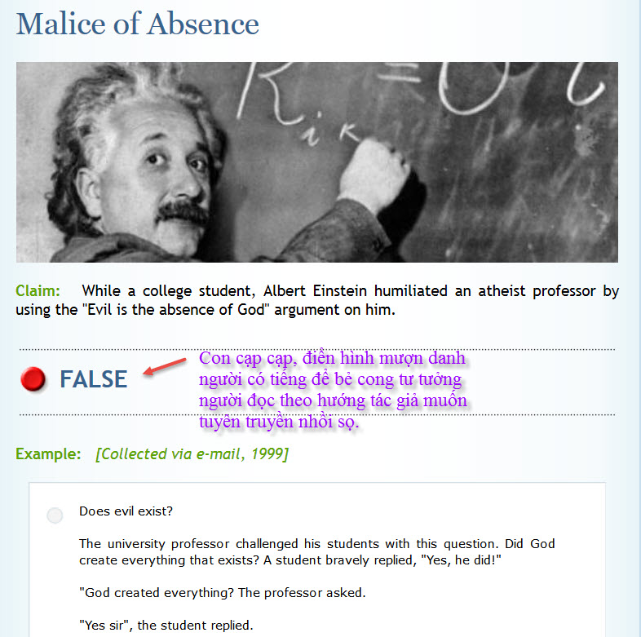
Vấn để đặt ra cũng lý thú và tới bây giờ vẫn còn nan giải: đó là God và Evil ngang hàng nhau về "sức mạnh" hay không? Hay có Evil hay không? (có tương đương có bóng tối hay không?)
Không có câu trả lời ở đây, câu trả lời tùy vị rí các bạn đứng nhìn mà có khi ngược nhau 180 độ.
Tác giả "nói lấy được"mà không nghĩ xa hơn một tí. Là sao?
Thí dụ như nói không có lạnh, mà chỉ có nóng, thiếu nóng là lạnh. Thí dụ nói không có tối, chỉ có ánh sáng, thiếu ánh sáng thì là tối. (bắt đầu trích -- >) The student replied, "Once again you are wrong sir, darkness does not exist either. Darkness is in reality the absence of light. Light we can study, but not darkness. In fact we can use Newton's prism to break white light into many colors and study the various wavelengths of each color. You cannot measure darkness. A simple ray of light can break into a world of darkness and illuminate it. How can you know how dark a certain space is? You measure the amount of light present. Isn't this correct? Darkness is a term used by man to describe what happens when there is no light present." (< -- hết trích).
Bỏ qua chuyện vật lý (khoa học) đi, chỉ mượn ý thôi thì tác giả không nghĩ xa hơn, không nghĩ rằng sẽ có người lý luận thế nầy: không có God (tốt) mà chỉ là thiếu Evil (sự xấu). Câu nầy được lập theo cách nói "không có tối, chỉ là thiếu ánh sáng". Nơi nào Evil quá bận không tới được thì mới có God (sự tốt lành). Tí nữa tôi trích câu chuyện cho thấy sự xấu (Evil) tràn đầy mọi nơi trên trái đất. Gần như không có sự tốt.
------------
Hôm nay vẫn còn Tết để làm quà biếu các bạn câu chuyện vui nữa:
Một vị giáo sư không tin có God, muốn chứng minh điều đó cho cả lớp thấy, ông nói:
- God! Nếu có thật thì trong vòng 15 phút xin God làm cho tôi rơi xuống khỏi bục giảng nầy đi.
Xong ông đi tới đi lui chờ đợi. Mười phút trôi qua không có chuyện gì xảy ra. Ông nói tiếp:
- Thưa God, tôi đang đứng chờ đây.
Đến gần những phút chót chẳng thấy gì. Bổng một anh chàng Hải Quân (vừa ghi tên vào lớp mới đây) vừa mản nhiệm vụ bước vào lớp trể, anh nầy đi đến "quất" cho vị giáo sư một thoi thật mạnh. Ông giáo té ra khỏi bục giàng.
Khi tỉnh hồn bò dậy ông hỏi anh sinh viện:
- Anh có khùng không, anh làm sao vậy?
Anh Hải Quân nói:
- Vì God quá bận nên đã gởi tôi đến lo thay God trong vụ nầy.
=========
Trở lại, câu kết luận của bài tiếng Việt trên (high light vàng) quà là lãng nhách không có liên hệ chi tới bài đối đáp dài thòng hết: (bắt đầu trích -- >) Và chính nhờ niềm tin mà tất cả vạn vật trong vũ trụ này đều có thể tồn tại và chuyển động.(< -- hết trích).
Trước khi có con người, trước khi có Đức Tin, trái đất đã quay đã tồn tại cách nay 4,55 tỉ năm.
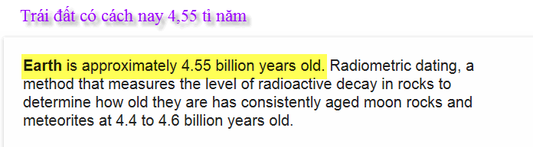
Vậy thì rõ ràng "tất cả vạn vật trong vũ trụ này đều có thể tồn tại và chuyển động" bất kể có Đức Tin hay không, trái đất không màng tới. Con người mới xuất hiện cách nay 6 triệu năm thôi.
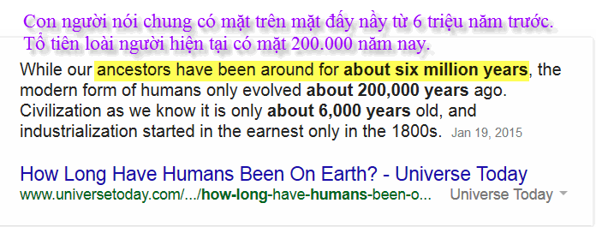
Cho rằng khi có loài người mới có Đức Tin sinh ra. Trước đó trái đất chỉ là đất đá, rồi vi khuẩn, rồi rong rêu, rồi cây cỏ, rồi muôn thú, chúng không có Đức Tin, nhưng vũ trụ vẫn tồn tại và quay cuồng. Vũ trụ bất chấp Đức Tin phải không?
===========
Phần thứ hai, tôi bắt chước tác giả ngụy biện chơi: You are so blessed
Mời các bạn coi sự ác đầy thế giới theo bài dưới đây, chuyển qua email dài dài 10 năm nay:
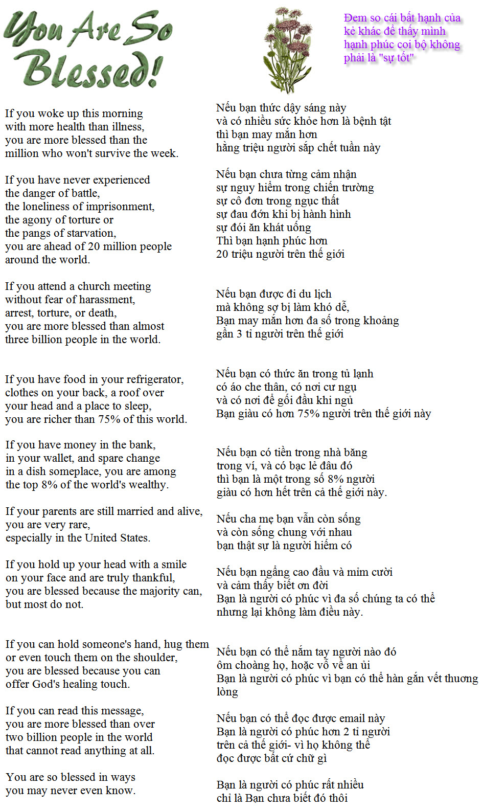
Chuyện đem so cái may mắn của mình với cái bất hạnh của người khác (mà nói trước công chúng) thì quả là không ổn rồi, chúng tỏ người nói thiếu lòng nhân ái. Bỏ qua đi.
Thưa các bạn nếu chúng ta tin theo bài nầy thì quả số người được hạnh phúc quá ít, phần còn lại của nhân loại nằm trong nhóm khốn khó bất hạnh (theo bài thì số người khốn khó bất hạnh tới 92%).
Câu chuyện nầy cho thấy quả là Evil (sự xấu) tràn đầy trái đất, người khốn khó bất hạnh quá nhiều. Điều nầy có chứng tỏ là sự tốt (God) quá bận nên vắng mặt hầu hết mọi nơi phải không?
Kết luận: Ngày Tết thấy câu chuyện giả danh nên mang ra đùa chơi, những lời tôi nói không thật đâu, đừng coi nó là Evil. Tánh tôi hay đùa, những gì tôi nói chỉ nên xem là "cà phê" nói không phải tôi nói đâu. Cuối cùng xin hiểu cho rằng tôi bàn dựa vào bài viết giả danh lời nói của Einstein mà thôi, tôi không có ý nói về tôn giáo. Vì ngay cả tôn giáo, tôi tin không chấp nhận bài trên.

